Қолданбаларды жобалау шаблондары
UML сыныптар диаграммасы және компоненттер диаграммасы (Университет жүйесі)

Жүйенің сипаттамасы

Университет жүйесі келесі негізгі элементтерден тұрады:
- университет;
- факультеттер;
- кафедралар;
- оқытушылар;
- студенттер;
- оқу курстары;
- емтихандар;
- бағалар;
- сабақ кестесі;
- жүйе әкімшісі.

Жүйе студенттердің курстарға тіркелуін, емтихан тапсыруын, бағаларды алуын, ал оқытушылардың сабақ жүргізуін және бағалау процесін қамтамасыз етеді.
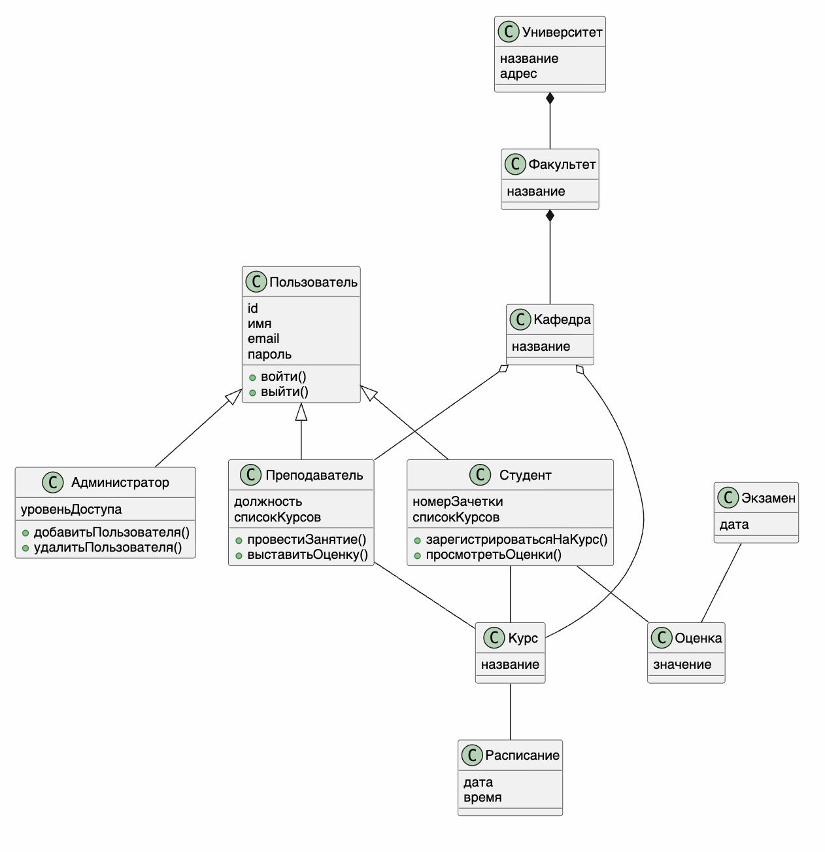

Сыныптардың сипаттамасы

4.1 Университет сыныбы

Атрибуттары:
- атауы
- мекенжайы
- факультеттер тізімі

Әдістері:
- факультетҚосу()
- факультетЖою()
4.2 Факультет сыныбы

Атрибуттары:
- атауы
- кафедралар тізімі

Әдістері:
- кафедраҚосу()
- кафедраЖою()
4.3 Кафедра сыныбы

Атрибуттары:
- атауы
- оқытушылар тізімі
- курстар тізімі

Әдістері:
- оқытушыҚосу()
- оқытушыЖою()
4.4 Абстрактілі сынып: Пайдаланушы

Барлық пайдаланушыларға ортақ қасиеттерді сипаттайды.

Атрибуттары:
- ID
- аты
- email
- құпиясөз

Әдістері:
- жүйегеКіру()
- жүйеденШығу()
4.5 Студент сыныбы

Пайдаланушыдан мұрагерленеді.

Атрибуттары:
- сынақ кітапшасының нөмірі
- курстар тізімі

Әдістері:
- курсқаТіркелу()
- бағалардыКөру()
4.6 Оқытушы сыныбы

Пайдаланушыдан мұрагерленеді.

Атрибуттары:
- лауазымы
- курстар тізімі

Әдістері:
- сабақӨткізу()
- бағаҚою()
4.7 Әкімші сыныбы

Пайдаланушыдан мұрагерленеді.

Атрибуттары:
- қолжетімділік деңгейі

Әдістері:
- пайдаланушыҚосу()
- пайдаланушыЖою()
- жүйеніБасқару()

4.8 Курс сыныбы

Атрибуттары:
- атауы
- кафедра
- студенттер тізімі
- оқытушылар тізімі

Әдістері:
- студентҚосу()
- студентЖою()

4.9 Сабақ кестесі сыныбы

Атрибуттары:
- күні
- уақыты
- аудитория

Әдістері:
- құру()
- өзгерту()

4.10 Емтихан сыныбы

Атрибуттары:
- курс
- күні
- бағалар тізімі

Әдістері:
- тағайындау()
- бағаҚою()

4.11 Баға сыныбы

Атрибуттары:
- мәні
- студент
- курс

Әдістері:
- өзгерту()

5. Қосымша сыныптар

5.1 Стипендия
- түрі
- мөлшері

- тағайындау()

5.2 Ғылыми жоба
- атауы
- қатысушылар

- қатысушыҚосу()

5.3 Үлгерім журналы
- бағалар тізімі

- бағаҚосу()
- орташаБаллЕсептеу()

6. Сыныптар арасындағы байланыстар

Композиция:
- Университет → Факультет
- Факультет → Кафедра

Агрегация:
- Кафедра → Оқытушы
- Кафедра → Курс

Ассоциация:
- Студент ↔ Курс
- Оқытушы ↔ Курс
- Курс ↔ Сабақ кестесі
- Емтихан ↔ Баға
- Студент ↔ Баға

Мұрагерлік:
- Пайдаланушы → Студент
- Пайдаланушы → Оқытушы
- Пайдаланушы → Әкімші

7. Компоненттер диаграммасы (онлайн-банкинг жүйесі)

Жүйе келесі компоненттерден тұрады:
- Frontend (веб және мобильді қосымша);
- Backend (серверлік логика);
- Дерекқор;
- Авторизация жүйесі;
- Төлем шлюзі;
- Хабарлама жүйесі;
- Аналитика модулі;
- Мониторинг жүйесі.
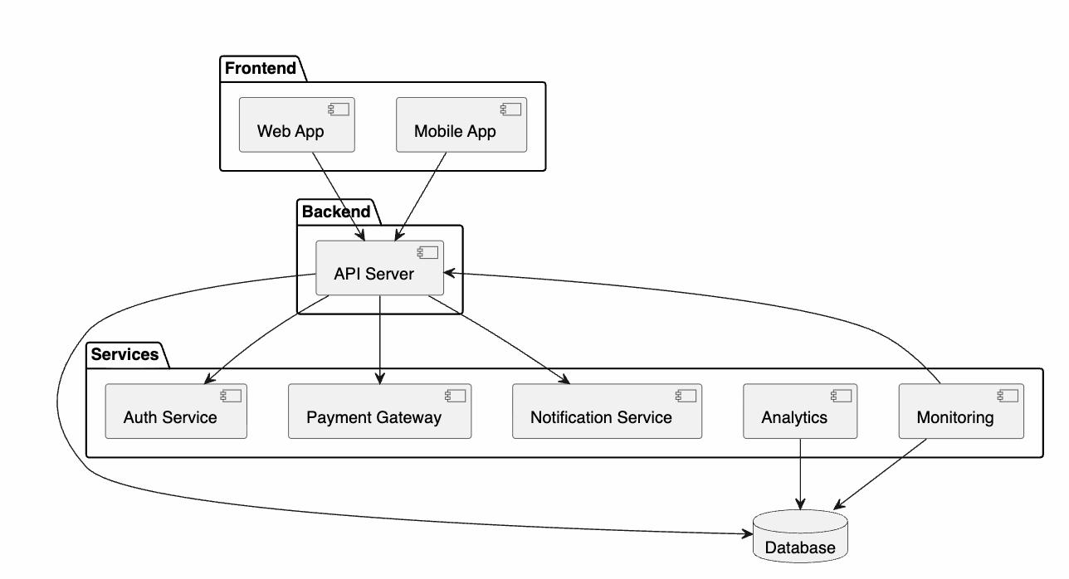
8. Компоненттердің өзара байланысы
- Frontend Backend-пен REST API арқылы байланысады;
- Backend дерекқормен жұмыс істейді;
- Авторизация жүйесі пайдаланушыларды тексереді;
- Төлем шлюзі сыртқы банктермен байланысады;
- Хабарлама жүйесі SMS және email жібереді;
- Аналитика деректерді өңдейді;
- Мониторинг жүйенің жұмысын бақылайды.

